Работа с ведомостями.
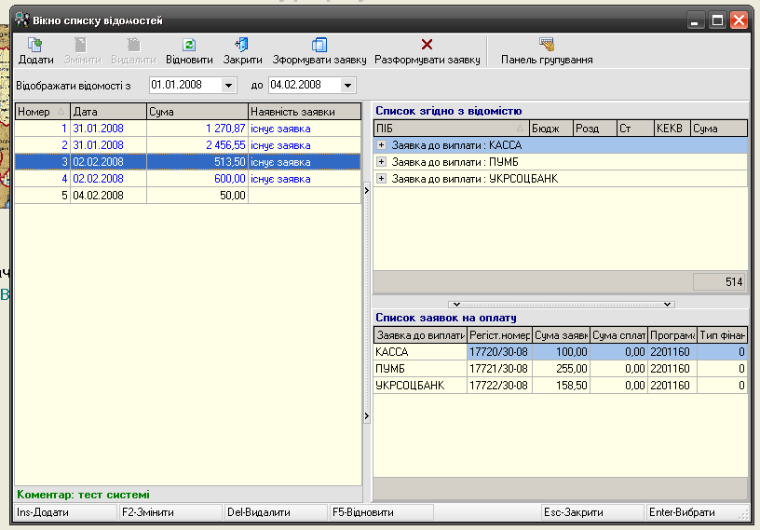
Рис 1. «Вікно списку відомостей»
Данное окно делится на две половины и состоит из трёх таблиц. Левая часть окна отображает список ведомостей за выбранный период, со следующими данными
- Номер
- Дата
- Сумма
- Наличие заявок,
Правая часть окна состоит из двух таблиц: «Список згідно з відомістю» (верхняя таблица), «Список заявок на сплату» (нижняя таблица).
Таблица «Список згідно з відомістю» отображает такие данные по людям из ведомости, выделенной в левой части окна:
- ФИО
- Бюджет
- Раздел
- Статья
- КЕКЗ
- Сумма
В таблице «Список заявок на сплату» отображаются данные по уже сформированным заявкам на оплату той ведомости, которая выделена в левой части окна:
- Заявка к выплате
- Регистрационный номер
- Сумма заявки
- Сумма оплаты
- Программа
- Тип финансов.
Для просмотра реестра людей, вошедших в сформированную заявку необходимо дважды нажать на этой заявке в таблице. Появляется окно «Вікно перегляду людей, що війшли до заявки» (рис 2) с необходимым реестром людей.
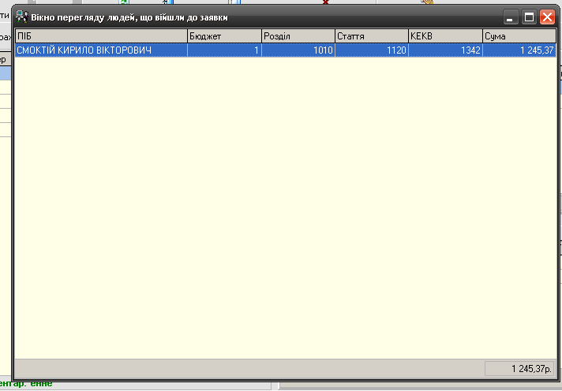
Рис 2. «Вікно перегляду людей, що війшли до заявки»
Для добавления новой ведомости, необходимо нажать кнопку «Додати». В результате откроется окно «Вікно редагування відомостей» (рис 3). Окно состоит из двух частей: верхней – шапка ведомости (состоит из номера ведомости, даты, комментария), нижней – реестр людей. Поля номер и дата ведомости заполняются автоматически (максимальный введенный номер ведомости +1 и текущая машинная дата).
Реестр людей состоит из таких данных:
- «ПІБ»
- «Тип виплати» (командировочные расходы, заработная плата и т.п.)
- «Бюджет»
- «Стаття»
- «КЕКВ»
- «Сума»,
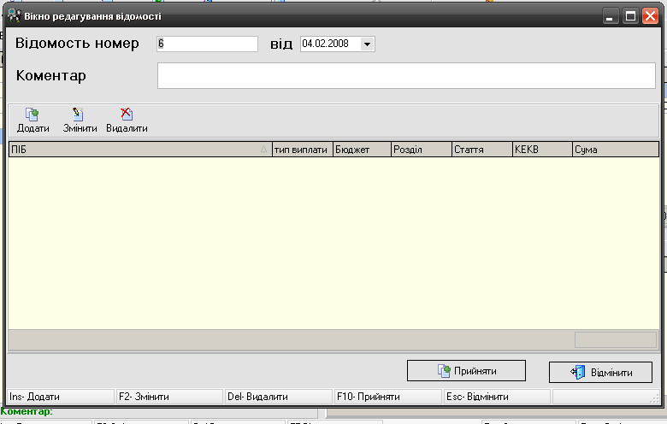
Рис 3. Вікно редагування відомостей»
Для ведения реестра предназначены кнопки «Додати», «Змінити» и «Видалити». При нажатии кнопки «Додати» автоматически запускаются справочники физических лиц, тип выплат, бюджетов, Кексов для выбора соответствующих данных. После того, как в реестр был внесен хотя бы один человек, то при следующем добавлении будут автоматически подставляться данные по предыдущему человеку. Результат выбора данных будет отражн в окне 4.
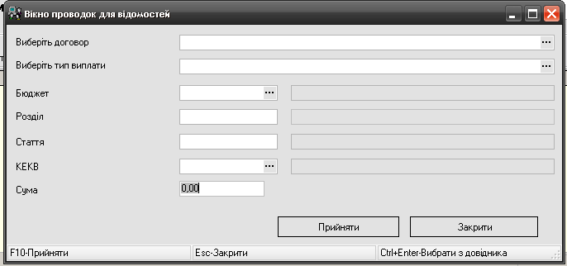
Рис 4. «Вікно проводок для відомостей»
После заполнения данных необходимо нажать на кнопку «Прийняти» или «Закрити» (в случае отказа добавления).
Для редактирования человека из реестра необходимо нажать кнопку «Змінити», появится окно (рис. 5) с заполненными данными. Для удаления - «Видалити».
Для изменения ведомости, необходимо нажать на кнопку «Змінити» в окне «Вікно списку відомостей» (рис. 1). И аналогично добавлению появляется «Вікно редагування відомостей» (рис. 2), но с уже заполненными данными.
Редактировать (изменять/удалять) ведомости возможно в том случае, если по этой ведомости нет сформированных заявок.

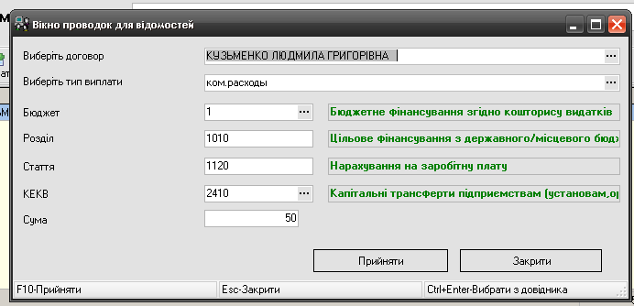
Рис 5. «Вікно проводок для відомостей»
Для удаления ведомости в окне «Вікно списку відомостей» необходимо нажать кнопку «Видалити».
Для автоматического формирования заявок на основе ведомости необходимо в окне «Вікно списку ведомостей» (рис. 1) нажать кнопку 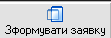. В результате успешного завершения формирования заявок будет выведено уведомление на экран.
Для расформирования заявки необходимо нажать на кнопку 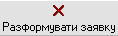.
Кнопка 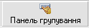 позволяет сгруппировать данные по выбранному критерию, например по признаку наличия заявок и по заявке к выплате (рис 6).
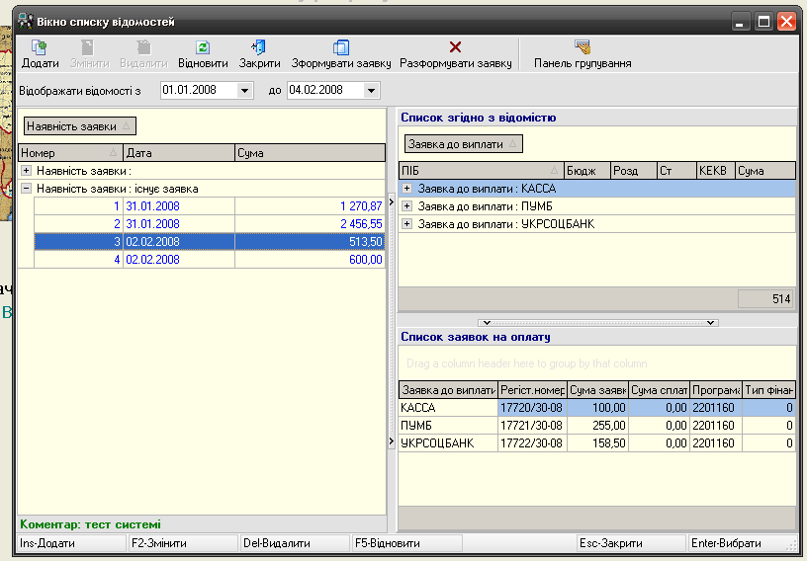
Рис 7. «Группирование данных по критерию наличие заявки»
В нижней части экрана отображается комментарий:

